Приложение № 24

ПРОГРАМА
ЗА
ПРЕДПАЗНИ МЕРКИ СРЕЩУ НЯКОИ ТРАНС-ГРАНИЧНИ ЗАБОЛЯВАНИЯ ПО ЖИВОТНИТЕ (ТЗЖ) В БЪЛГАРИЯ ПРЕЗ 2019-2021 Г.

- Идентификация на програмата:

Държава членка: Република България

Болест: транс-гранични заболявания по животните

Година на изпълнение: 2019 – 2021 г.

За контакт:
отдел „Здравеопазване на животните“,
дирекция “Здравеопазване и хуманно отношение към животните
и контрол на фуражите”,
Българска агенция по безопасност на храните
бул. „Пенчо Славейков“ 15A
1606, София, България
E-mail: AHWFC@bfsa.bg
- Болести, обхванати от предлаганите мерки – обосновка, предистория и исторически данни за епидемиологичното оценяване

  - Цели и обхват

Целта на тази програма е да се засилят надзорните дейности и възможностите (капацитетът) за най-бърза реакция от страна на ветеринарните служби в България, отчитайки стратегическото географски разположение на страната в качеството й на външна граница на Европейския съюз, като висшата цел е да се предпази Съюза от проникване и последващо разпространение на транс-гранични заболявания по животните (ТЗЖ), като същевременно се подобри регионалният подход и взаимодействие и се предотвратят значителните социално-икономически въздействия, причинени от появата на епизоотия.

Водейки се от принципа "По-добре превенция, отколкото лечение" и базирайки се на реалностите на сегашната епидемиологична ситуация, както и на опита от миналите на случаи на поява и борба с огнища на болести, в рамките на настоящата програма са предложени следните комплекси от мерки и дейности за надзор, като същите се предлага да обхванат следните конкретни болести по животните:

- Заразен нодуларен дерматит (ЗНД);
- Шап;
- Чума по дребните преживни животни;
- Шарка по овцете и козите.

В рамките на тази програма огнище на Чума по дребните преживни животни (ЧДП/PPR) беше констатирано в с. Воден (област Ямбол) на 23.06.2018, последвано от огнища в области Бургас и Ямбол, както и установяване на сероположителни случаи в тези области, както и в област Хасково.
С оглед на това, се наложи интензифициране на надзора на територията на тези три области, както е отразено в програмата по-долу.

  - Предистория, исторически данни и епидемиологична оценка
Заразен нодуларен дерматит (ЗНД)
България е втората страна-членка на ЕС, засегната от болестта заразен нодуларен дерматит. Неговата първа поява в България бе установена на 13-ти април 2016 г. в две говедовъдни ферми от област Хасково (на 80 км от границата с Гърция и Турция и една седмица след повторната проява на ЗНД в Гърция), като откриването на ЗНД бе в следствие от изпълнението на една програма за контрол и надзор на болестта ЗНД, изпълнението на която в страната ни бе в отговор на проникването на ЗНД в Гърция, 2015 г. Независимо от това ранно откриване обаче, в рамките на три месеца болестта се разпространи бързо по цялата територия на страната ни, като общо 217 огнища бяха потвърдени от Националната референтна лаборатория към НДНИВМИ, чрез използване PCR в реално време (съгласно глава 2.14.13 от Кодекса за сухоземните животни на МБЕ). Едрите преживни животни в засегнатите стада бяха общо 2814, а тези с проява на клинични признаци на ЗНД 366. Последното огнище на ЗНД бе потвърдено на 1 август 2016 г.
Най-голям брой огнища бяха тези, разположени в югозападната част на страната, граничеща с Гърция, Македония, Сърбия, като болестта засегна предимно малките стопанства (тип „заден двор“) с наличие в тях на 1 до 10 говеда и с много слаби мерки за био-сигурност. Като пример може да се посочи, че 114 огнища от 217 бяха установени в област Благоевград, а 81% от тях бяха в задни дворове с гледане на 1 до 5 говеда.
Като обект на задължително незабавно уведомяване на МБЕ и ЕК, заболяването следва да се управлява съгласно Директива 92/119/ЕИО, както и при спазване на Решения за изпълнение Комисията (ЕК) 2016/645 и 2016/1183, разписваща предохранителните мерки за ЗНД в България, а също и от програмата за ваксинация и съответното национално законодателство – Закона за ветеринарномедицинската дейност и Националния план за действие при извънредни ситуации (Контингенс план).
За всяко лабораторно потвърдено огнище бяха налице ранно откриване и бърза реализация на тотално изтребване /стемпинг аут/ на всички ЕПЖ, които след умъртвяването им бяха обезвредени чрез незабавно загробване на място.
Приложени бяха ограниченията за придвижването на ЕПЖ, включително и на ДПЖ (в случаите на смесено отглеждане). За да се избегне разпространението на вируса на ЗНД на по-дълги разстояния, всякакви придвижвания на ЗНД-възприемчиви животни са били обект на официален ветеринарен надзор в цялата страна.
Наложените мерки за био-сигурност във фермите и интензивно провеждани клинични прегледи в тях бях стриктно изпълнявани в цялата страна в рамките на общата програма за борба със ЗНД.
Освен третирането срещу вектор-приносителите на заболяването, приложено във фермите с ЕПЖ от самите фермери, българският компетентен орган инициира и проведе в рамките на 3 месеца третиране срещу вектори и на цели райони, които представляваха риск, чрез провеждане на дезинсектизация от въздуха на около 2.790.125 хектара територии, разположени по протежение на главните реки, долини и райони с висока оводненост.
Приложена бе и ваксинация в комбинация с приложни стратегии за контрол и ликвидиране на заболяването. В цялата страна бе проведена кръгова ваксинация в 20-км зони около огнищата, а също и във рисковите региони, като по-късно ваксинирането бе разширено така, че до обхване цялата популация от ЕПЖ в България, което бе основано на епидемиологичната ситуация в страната и развитието на болестта в Балканския полуостров. Ваксинацията бе завършена в рамките на три кампании, завършени за 2.5 месеца. Използвани бяха 150,000 дози от живи хомоложни ваксини (Lumpy Skin Disease Vaccine на Onderstepoort Biological Products, (щам Neethling), доставени от ваксинната банка за ЗНД ваксини на ЕС, които покриха нуждите на първата кампания за кръгова ваксинация, като за втората и третата ваксинационна кампания бях ползвани съответно "Lumpyvax" (тип SIS), MSD Animal Health, Intervet, Южна Африка (275 000 дози) и OBP (Нийтлинг щам) - 350 000 дози, като и двете са закупени и доставени от Южна Африка.
Кампаниите за информиране и образоване на заинтересовани лица и групи бяха също част от контрола и превантивната стратегия срещу ЗНД. От момента на откриване на ЗНД в Гърция редица работни групи, семинари, включително и проведени каскадни обучения за ветеринарните експерти са били осъществявани, заедно с разработването на инструкции и издаването на брошури, които са раздадени на фермерите. Освен това, създадени са специален уеб-линк и телефон за връзка в извънредни обстоятелства, които позволяват на фермерите да имат всекидневна комуникация с всички заинтересовани лица.

Шап
Огнища на болестта са регистрирани у нас през 90-те години на миналия век в южните райони на страната (1991 – района на Ямбол, 1993 – в Хасковска област и през 1996 – в област Ямбол). Последната поява на болестта в България бе през 2011 г., когато шап бе констатиран за първи път в област Бургас, установен лабораторно в тъканни проби от диви свине и потвърден като серотип О. След проведеното серологично изследване болестта е намерена и в домашни животни (1 говеда, 14 овце, 12 кози и 8 прасета) в село Кости, Бургаска област. Наложените и предприети незабавните мерки са били в пълно съответствие с Директива на Съвета 2003/85/ЕО от 29 септември 2003 г. относно мерките на Общността за контрол на болестта шап. След това, до месец април 2011 се е наблюдавала появата на още 10 огнища болестта, в най-югоизточните гранични региони на страната.
Заболяването е ендемично в Република Турция, независимо че европейската част от страната (Турска Тракия) се приема за свободна от заболяването с прилагане на ваксинация. Въпреки това обаче, разпространението на заболяването и появата на новия серотип А на шапния вирус следва да бъдат достатъчно основание за увеличаване на бдителността и за много по-широко обхватен надзор.

Чума по дребните преживни
Това заболяване никога не беше констатирано на територията на България до 23.06.2018. Заболяването е ендемично в Турция, където се прилага политика на ваксинация. Констатираните огнища на болестта през 2018 г. в с. Воден, обл. Ямбол, както и това в с. Кости, обл. Бургас са в близост до границата с Турция (на по-малко от 10 км) (фигура 1, таблица 1).

В двете огнища са наблюдавани леки клинични признаци (2 овце във Воден и 10 овце в Кости са показали клинични признаци), като са потвърдени лабораторно с PCR и AgELISA. Болестта се прояви в неочаквана лека форма (атипична). Клиничните признаци при овце включваха носни изтечения, треска два-три дни, кървави изтечения от ануса на 3 овце, лезии в устаната кухина. Няколко случая с изтечения от носа и очите са наблюдавани при кози в с. Воден. Само една овца в с. Воден е починала, като не са наблюдавани клинични признаци при млади животни, въпреки че в селото е имало налични такива (на възраст 4-5 месеца).
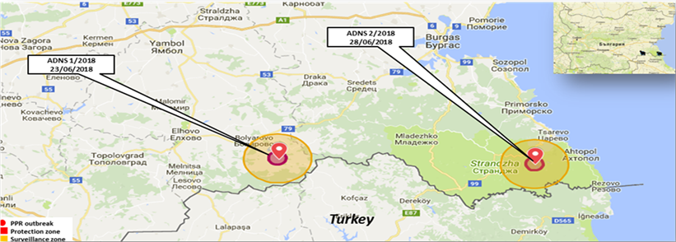
Фигура 1. Местоположение на огнищата на PPR с реф. номера ADNS 1 и 2/2018 и установените 3 и 10-км ограничителни зони.

Taблица 1. Основна информация относно огнища на PPR с реф. номера ADNS 1 и 2/2018
ADNS No | Област | Обшина | Населено място | Дата на потвърждение | Брой на положителните за вируса на PPR животни | Общ брой ДПЖ в засегнатите стопанства | Обш брой на стопанствата за ДПЖ в засегнатите населени места | Общ брой ДПЖ в засегнатите населени места | Total number of goats in the affected villages | Total number of animals culled in the affected villages
1 | Ямбол | Болярово | Воден | 19.06.2018(NRL)  23.06.2018 (EURL) | 4 | 603 | 21 | 1057 | 351 | 1408
2 | Бургас | Царево | Kости | 28.06.2018 (NRL) | 1 | 184 | 7 | 415 | 123 | 538

Пет нови огнища (фиг. 2 and табл. 2) (5 обекта за ДПЖ в различни населени места в общ. Болярово, обл. Ямбол) са регистрирани през м. юли в рамките на вирусологичния надзор в 3 и 10 км ограничителни зони около огнището в с. Воден); По време на клиничите прегледи в рамките на надзора не са регистрирани клинични признаци или съмнения за възникване на болестта.
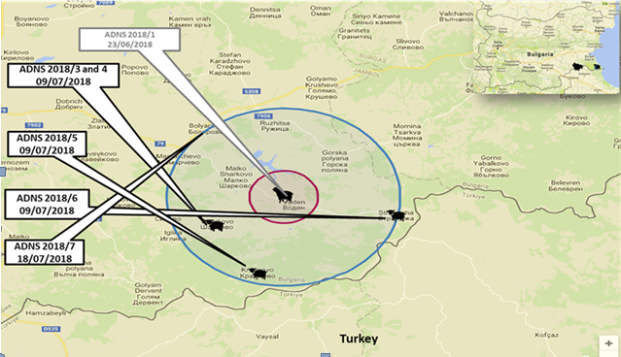
Фигура 2. Местоположение на огниша с реф. Номера ADNS 3 - 7/2018 в обш. Болярово
Taблица 2. Основна информация за огнища с реф. номера ADNS 3 - 7/2018
ADNS No | Област | Община | Населено място | Дата на потвърждение | Брой на положителните за вирус на PPR животни | Общ брой ДПЖ в засегнатите обекти | Обш брой на обектите за ДПЖ в засегнатите населени места | Общ брой ДПЖ в засегнатите обекти | Total number of goats in the affected villages | Total number of animals culled in the affected villages
3 | Yambol | Bolyarovo | Sharkovo | 09.07.2018 (EURL) | 2 | 311 | 16 | 1317 | 93 | 1410
4 |  |  |  |  | 4 | 671
5 | Yambol | Bolyarovo | Krainovo | 09.07.2018 (EURL) | 2 | 38 | 3 | 155 | 22 | 177
6 | Yambol | Bolyarovo | Strandzha | 09.07.2018 (EURL) | 2 | 41 | 4 | 171 | 4 | 175
7 | Yambol | Bolyarovo | Bolarovo | 18.07.2018 (EURL) | 1 | 203 | 8 | 1262 | 159 | *
*Само стопанствата, в които има потвърден лабораторен резултат се смятат за епидемиологична единица и са обект на депопулация.

Всички стопансвта са потвърдени чрез получени положителни резултати от вирусологично изследване. В засегнатите населени места не са открити серологично положителни животни.

Предприети мерки
Предприетите мерки от БАБХ са основани на Директива 92/119 и на националния контингенс план, както следва:
- Убиване по хуманен начин и унищожаване на всички възприемчиви животни в засегнатите наелени места. Само последното огнище с реф. номер ADNS 7/2018 е взето решение да се приложи стемпинг аут само на положителното стопанство.
- Установяване на предпазни (3 км) и надзорни (10 км) зони около засегнатите населени места.
- Вземане на проби за серологичен и вирусологичен надзор от ДПЖ във всички населени места в предпазните и надзорните зони (за установяване на 5% разпространение с 95% достоверност на база епидемиологична единица, което в случая е едно населено място).
- Клинични прегледи във всички стопанства за ДПЖ в общините, граничещи с Турция.
- Многократни дезинфекции в засегнатите населени места.
- Забрана на движения от възприемчивите видове в и извън зоните.

С Решение за изпълнение на Комисията (ЕС) 2018/954 от 04.07.2018 г. за въвеждане на опредлени предпазни мерки за превенция на разпространението на чума по дребните преживни животни в България се забрани движението на дребни преживни животни, сперма, ембриони и яйцеклетки от дребни преживни животни от общините Царево, Малко Търново, Средец, Приморско, Созопол от област Бургас, както и общините Болярово и Елхово от област Ямбол към други части на България, други държави членки и трети страни.
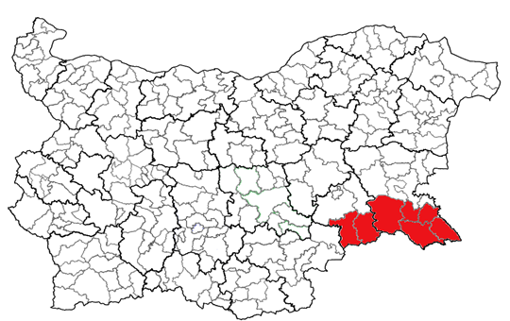
Фигура 3. Рестриктирани зони, съгласно Решение за изпълнение 2018/954/EК
Tаблица 3. Брой стопанства и брой дребни преживни животни в рестриктираните зони, съгласно Решение за изпълнение 2018/954/EК

Област | Община | Брой стопанства за ДПЖ | Брой ДПЖ
Burgas | Sredets | 297 | 17283
Burgas | Sozopol | 186 | 9528
Burgas | Primorsko | 142 | 7844
Burgas | Small Tarnovo | 162 | 3131
Burgas | Tsarevo | 237 | 4057
Yambol | Bolyarovo | 261 | 7718
Yambol | Elhovo | 569 | 14009
Total |  | 1854 | 63570

Допълнителни предприети мерки
Активен надзор (клинични прегледи и вземане на проби за вирусологини и серологични изследвания) с цел откриване на 5% разпространение с 95% достоверност (за епизоотична единица се счита едно населено място), както следва:
- Във всички епизоотични единици в предпазните (3 км) и надзорните (10 км) зони около засегнатите населени места (фиг.4) (клинични прегледи и вземане на проби в периода 20.06 – 20.07.2018) – всички проби са били отрицателни за вируса на PPR и за антитела.
- Увеличената надзорна зона (фигура 4), покриваща всички епизоотични единици в общините по границата с Турция (клинични прегледи и вземане на проби за периода 09.07.2018 – 20.07.2018) – всички проби са били отрицателни за вируса на PPR и антитела.
- В 20-км зони около засегнатите населени места (клинични прегледи и вземане на проби за периода 30.07 – 03.08.2018) са установени сероположителни животни, както е посочено на фиг. 5.

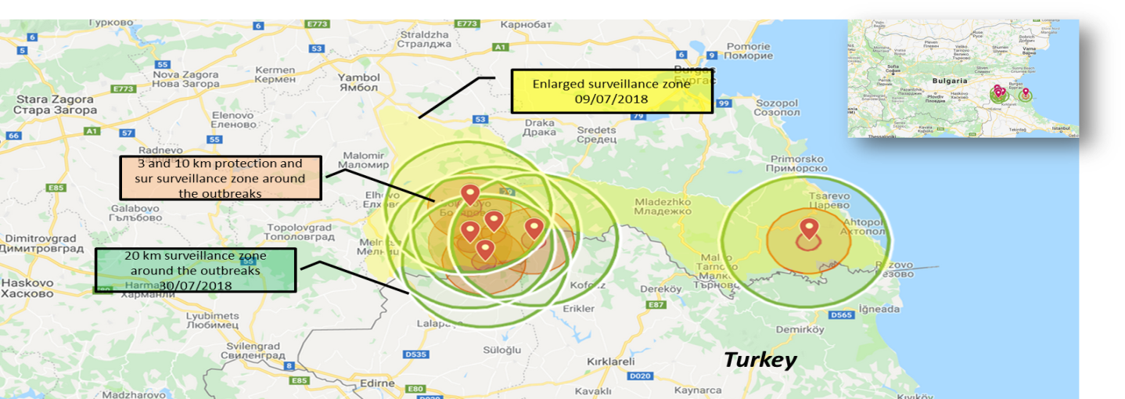
Фигура 4. Огнища на PPR в 1) 3km предпазни и 10km надзорни зони; 2) увеличена надзорна зона от 09.07.2018 г.; 3) 20km надзорни зони около огнищата от 30.07.2018 г.
Броят на дребните преживни животни, изследвани серологично и вирусологично в периода юли-август е показан в табл. 4 по-долу.

Таблица 4. Брой ДПЖ изследвани серологично и вирусологично за PPR в Югоизточна България за периода юли-август
Област | Община | Брой ДПЖ, изследвани серологично | Брой ДПЖ, изследвани вирусологично
Yambol | Bolyarovo | 4328 | 4328
Yambol | Straldzha (10 ot 20 km zone) | 740 | 740
Yambol | Elhovo | 4598 | 4598
Yambol | Tundsha (10 or 20 km zone) | 301 | 301
Burgas | Tsarevo | 1278 | 1887
Burgas | Malko Tarnovo | 1488 | 1488
Burgas | Sredets | 2823 | 2823
Burgas | Promorsko | 278 | 278
Burgas | Pomorie | 60 | 60
Haskovo | Topolovgrad | 417 | 417
Общо |  | 16311 | 16920

В рамките на надзора в 20-км зони около огнищата в областите Бургас, Ямбол и Хасково, включващ вземане на проби от дребни преживни животни за откриване на 5% разпространение с 95% достоверност, общо 7026 проби са взети и изпратени в Националната референтна лаборатория за чума по дребните преживни животни. От тези проби 102 са били сероположителни или съмнителни за PPR. Тези проби са изпратени в Референтната лаборатория на ЕС за PPR – CIRAD, Франция, като повечето от тях (94) са потвърдени. Местоположението на стопанствата, в които са констатирани сероположителни животни, са показани на фигура 5 по-долу.
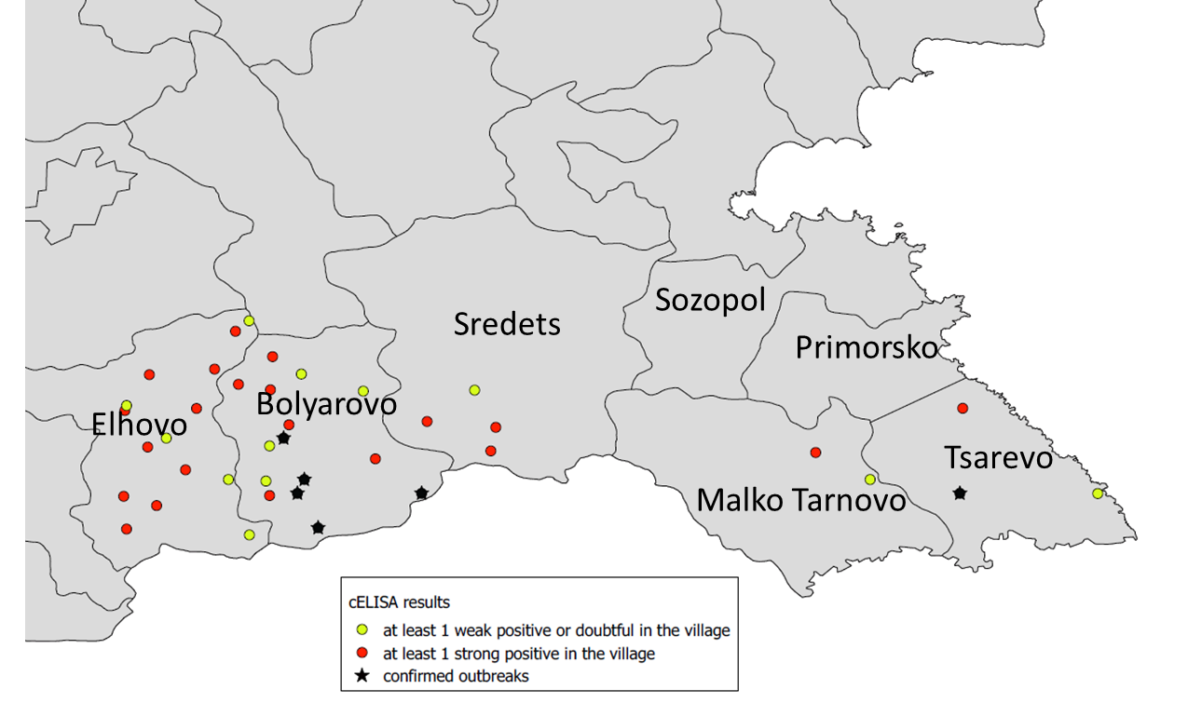
Фигура 5. Местоположение на стопанствата с констатирани сероположителни животни в рамките на активен надзор за PPR.

БАБХ незабавно въведе следните мерки:
- Забрани достъпа до населените места, в които има стопанства с констатирани сероположителни или съмнителни за PPR дребни преживни.
- Вземане на по 60 допълнителни проби за вирусологично и серологично изследване (или проби от всички животни, ако стадото се състои от по-малко от 60 животни) от всички 55 стада с констатирани сероположителни или съмнителни животни.
- Вземане на допълнителни проби от населените места в 10-км зони около населените места с констатирани сероположителни или съмнителни животни, показани на фиг. 5.

Шарка по овцете и козите
През 2013 г. в България бяха потвърдени четири огнища на болестта, като бяха засегнати три административни области от страната – Бургас (септември 2013 г.), Благоевград (2 огнища през октомври 2013 г.) и Пловдив (декември 2013). Незабавно бяха предприети мерките, предвидени в Директива на Съвета 92/119, които успяха да ограничат по-нататъшното разпространение на болестта.
Шарката по овцете и козите бе в процес на разпространение в северните префектури на Гърция от началото на 2013 г. до 2015 г. Заболяването се приема за ендемично в Турция, където се прилага политика на ваксинация. Най-неотдавнашното огнище на болестта в европейската част на Турция е докладвано през юли (2017) в района на Текирдаг.
- Цели на предлаганите мерки
- Цел 1: Защита и предпазване на здравето на възприемчивите животински видове;
- Цел 2: Бързо откриване на която и да било проява на заразно заболяване по животните;
- Цел 3: Бърз и точен отговор и реакция на всяко огнище;
- Цел 4: Повишаване на подготвеността за управление и ликвидиране на заразни болести по животните за всеки отделен случай на тяхно проявление;
- Цел 5: Запазване и поддържане на статута на освободеност на страната или на отделни територии от такива болести в рамките на вътрешно-Общностната и международната търговия;
- Цел 6: Предотвратяване или намаляване на рисковете от социално-икономически въздействия от проява на заразни болести по животните;
- Цел 7: Да се предотврати проникването и/или да се намали последващото разпространение в ЕС на транс-гранични болести по животните.

- Регионално взаимодействие със съседните държави-членки (ДЧ) на ЕС и с другите съседни трети държави с обхват на болестите, обхванати от настоящите мерки
Изредените по-горе болести са доказано значими като трансгранична заплаха и риск, като това включва много държави и тяхното преодоляване би могло да бъде успешно само и единствено, когато борбата с тях е обект на координираните усилия на съседните държави и на международни инициативи.
Поради отсъствието на една единствена стратегия за здравеопазване на животните и по причина на прилагането на различни подходи от отделните съседни държави (особено от ДЧ на ЕС и от тези, които не са членове на ЕС), отнасящи се до въведените мерки за контрол, борба и предпазване, прозрачността, своевременният и ефикасен обмен на информация за епидемиологичната обстановка са от най-голямо значение и важност.
Редица инициативи, срещи, работа в мрежа, създаване на и участие в постоянни работни групи от експерти са инструментите, които трябва да изградят едно по-близко взаимодействие и взаимопомощ между отделните държави, като така борбата с тези заболявания се води по един по-взаимодействащ и хармонизиран начин.

- Предвиждани и набелязани мерки за всяко отделно заболяване, чрез които да се постигнат целите, посочени в Поле № 2, по-горе:

Мерки за Цел № 1:
5.1. Ваксинационна кампания
Ваксиниране срещу ЗНД на ЕПЖ през 2019-2021 г, както следва:
- Реваксиниране на цялата популация на ЕПЖ, ваксинирана през предходната година;
- Ваксиниране на 4-месечна възраст на младите животни, родени от ваксинирани през предходната година майки;
- Ваксиниране на неваксинирани ЕПЖ, които са обект на международна или вътрешно-Общностна търговия.
Планира се ваксинацията да се проведе възможно най-рано през годината в зависимост от провеждането на тръжната процедура за доставка на ваксина (като целта е да се постигне имунна популация до края на април). Младите ЕПЖ, ваксинирани в края на предходната година ще бъдат обект на реваксиниране през 2019-2021 г., като това бъде съобразено с предходното прилагане на ваксината. ЕПЖ, родени от имунни крави, ще бъдат ваксинирани, когато навършат 4-месечна възраст, както това се препоръчва от ЕК.

Оценката за броя ваксинални дози, които ще са необходими за всяка от календарните 2019-2021 г. е 835.000 (като това число включва предвижданите загуби на ваксина в обем от 8% от цялото количество).

Поставянето на ваксината трябва да се плати от бюджета на БАБХ. БАБХ има право да делегира правото за поставяне на ваксината на частно-практикуващи ветеринарни лекари, като това следва да е разписано в споразумение (договор) и допълнително заплащане на тази услуга. Във всички случаи ваксинирането трябва да е безплатно за селските стопани.

Свързаните с ваксинирането дейности ще бъдат отразявани в ваксинни протоколи, които следва да съдържат точна и пълна информация за животновъдния обект, броя на животните, броя на използвани ваксинални дози и т.н., като тези данни следва да се отразяват от упълномощените /регистрираните/ ветеринарните лекари, извършващи ваксинирането, а контролирани от официалните ветеринарни лекари на регионално ниво. Данните ще бъдат въвеждани също и в електронна информационна система на БАБХ (ВетИС). Тъй като във функциониращата ЕС са налични също и координатите от географската информационна система (ГИС), тези данни биха могли да бъдат обект в последствие и на един гео-пространствен анализ, от който да се установят и евентуалните пропуски и празноти.

Мерки за Цел № 2:

5.2. Клиничен надзор на ЕПЖ за шап

Клиничните прегледи трябва да се провеждат поне веднъж месечно и да обхванат шестте административни области по границата в южната част на страната (Бургас, Ямбол, Хасково, Кърджали, Смолян, Благоевград), като целта им е да се открие, колкото е възможно по-рано, евентуални признаци за проникване на болестта (Разположените по границата с Турция села, включени в програма за Надзор на болестта шап по чифтокопитните животни в България през 2019 – 2021 г. следва да бъдат изключени от настоящата програма).

Всеки един животновъден обект трябва да се разглежда като отделна епидемиологична единица (епи-единица) и задължително следва да е обект на клинични прегледи. Един такъв клиничен преглед следва да има за цел да инспектира значителен брой ЕПЖ ферми във всеки регион, така че да може да открие 5% преобладаване при 95% надеждност (това 59 обекта, които следва да бъдат посещавани всеки месец във всеки един от административните региони /области/). Броят на животните, които трябва да бъдат обстойно прегледани във всеки отделен животновъден обект следва да се изчислява по същата схема и принцип.

Всички клинични прегледи ще бъдат извършвани от официални ветеринарни лекари. Тези надзорни дейности следва да бъдат отразявани в чек-листове, нарочно разработени за целта. Данните ще бъдат въвеждани още и в електронен вид в информационната система на БАБХ (Вет-ИС). Поради това, че ИС на БАБХ има възможност за използване на ГИС координати, тези данни биха могли в последствие да бъдат анализирани гео-пространствено, което ще позволи да се определят евентуалните пропуски и празноти.

Регион (административна област) | Брой на животновъдните обекти / ферми (с ЕПЖ) | Брой на клиничните прегледи месечно | Брой на клиничните прегледи годишно
Бургас | 2389 | 59 | 708
Ямбол | 1038 | 59 | 708
Хасково | 7721 | 59 | 708
Кърджали | 10563 | 59 | 708
Смолян | 4916 | 59 | 708
Благоевград | 4665 | 59 | 708
ОБЩО | 31292 | 354 | 4248

Животновъдните обекти, които ще бъдат посещавани всеки месец ще бъдат определени на местно /регионално/ ниво, но всеки месец посещенията трябва да са в различна група от животновъдни обекти. Следните критерии трябва да се вземат предвид:
- разположение на животновъдния обект;
- история на движенията на животни;
- вид система на отглеждане (фермерско поведение);
- био-сигурност;
- размер на /брой животни в/ стадото.

5.3. Клинични прегледи на ДПЖ за откриване на шап, шарка по овцете и козите (ШОК) и на чума по дребните преживни (ЧДП)(= FMD, SGP, PPR)

Клиничните прегледи ще бъдат извършвани поне веднъж месечно в южните гранични административни области на страната (Бургас, Ямбол, Хасково, Кърджали, Смолян, Благоевград). (Разположените по границата с Турция села, включени в програма включени в програма за Надзор на болестта шап по чифтокопитните животни в България през 2019 – 2021 г., следва да бъдат изключени от настоящата програма в частта й, свързана с шап), като целта на тези прегледи е да се установят признаци за проникване на някое от въпросните заболявания в страната ни с 5% преобладаване при 95% надеждност.

За целите на тази програма всеки един животновъден обект трябва да се разглежда като отделна епидемиологична/епизоотична единица (епи-единица) и следователно трябва да се прилага следната схема на клинични прегледи:

Регион (административна област) | Брой на животновъдните обекти / ферми (с ДПЖ) | Брой на клиничните прегледи месечно | Брой на клиничните прегледи годишно
Бургас | 3307 | 59 | 708
Ямбол | 4095 | 59 | 708
Хасково | 3315 | 59 | 708
Кърджали | 1693 | 59 | 708
Смолян | 1623 | 59 | 708
Благоевград | 5302 | 59 | 708
ОБЩО | 19335 | 354 | 4248

Годишно ще бъдат извършени общо 4248 клинични прегледи за ШОК, ЧДП и шап на овце и кози в техните обекти (епизоотични единици = епи-единици), разположени в 6-те посочени по-горе, южни погранични региона (административни области) на България. Всички клинични прегледи ще бъдат извършвани от официални ветеринарни лекари. Тези надзорни дейности следва да бъдат отразявани в чек-листове, нарочно разработени за целта. Данните ще бъдат въвеждани още и в електронен вид в информационната система на БАБХ (ВетИС). Поради това, че ИС на БАБХ има възможност за използване на ГИС координати, тези данни биха могли в последствие да бъдат анализирани гео-пространствено, което ще позволи да се определят евентуалните пропуски и празноти.

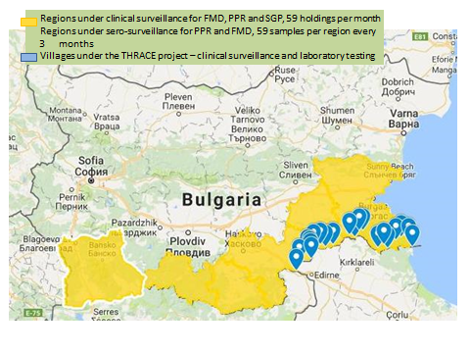
Карта № 1 – Административни области (региони) обект на клиничен надзор за шап, ЧДП и ШОК, и серологичен надзор за шап и ЧДП в южните погранични села, включени в Програмата за Надзор на болестта шап по чифтокопитните животни в България през 2019 – 2021 г..

Животновъдните обекти, които ще бъдат посещавани всеки месец ще бъдат определени на местно /регионално/ ниво, но всеки месец посещенията трябва да са в различна група от животновъдни обекти. Следните критерии трябва да се вземат предвид:
- разположение на животновъдния обект;
- история на движенията;
- вид система на отглеждане (фермерско поведение);
- био-сигурност;
- размер на /брой животни в/ стадото.

5.4. Лабораторно изследване

5.5.1. Вирусологично изследване за ЗНД
В случай на подозрения за поява на болестта наличие на вируса на ЗНД трябва да се потвърждава чрез ползване на ПиСиаР тестове (PCR tests).
Брой на тестовете: 700 ( 500 за домашни животни и 200 за диви животни)
В случай на положителен резултат от ПиСиаР теста, пробите следва да се изпращат в Референтната лаборатория на ЕС (EURL), където да са обект на по-нататъшни и изследвания.

5.5.2. Серологични и вирусологични изследвания на проби от овце и кози за откриване на шап и чума по дребните преживни животни (ЧДП).

Програмата включва серологични изследвания /тестове/ на пробите, взети от ДПЖ по време на посещенията за клинични прегледи, извършвани от официални ветеринарни лекари в областите Бургас, Ямбол, Хасково, Кърджали, Смолян и Благоевград (вж. Карта №2), като се спазва схемата, по-долу:

Област | Период на вземане на проби | Брой проби в едно пробо-вземане | Общ брой проби | Област | Период на вземане на проби | Брой проби в едно пробо-вземане | Общ брой проби
Бургас* | 1-во пробо-вземане – м. януари  2-ро пробо-вземане – м. Март  3-то пробо-вземане –м. Май  4-то пробо-вземане – м. юли  5-то пробо-вземане – м. септ.  6-то пробо-вземане – м. ноемв. | 60 | 360 | Благоев-град | 1-во пробо-вземане – м. февр.  2-ро пробо-вземане – м. април  3-то пробо-вземане –м. юни  4-то пробо-вземане – м. авг.  5-то пробо-вземане – м. окт.  6-то пробо-вземане – м. дек. | 60 | 360
Хасково* | 1-во пробо-вземане – м. януари  2-ро пробо-вземане – м. Март  3-то пробо-вземане –м. Май  4-то пробо-вземане – м. юли  5-то пробо-вземане – м. септ.  6-то пробо-вземане – м. ноемв. | 60 | 360 | Кърджали | 1-во пробо-вземане – м. февр.  2-ро пробо-вземане – м. април  3-то пробо-вземане –м. юни  4-то пробо-вземане – м. авг.  5-то пробо-вземане – м. окт.  6-то пробо-вземане – м. дек. | 60 | 360
Смолян | 1-во пробо-вземане – м. януари  2-ро пробо-вземане – м. Март  3-то пробо-вземане –м. Май  4-то пробо-вземане – м. юли  5-то пробо-вземане – м. септ.  6-то пробо-вземане – м. ноемв. | 60 | 360 | Ямбол* | 1-во пробо-вземане – м. февр.  2-ро пробо-вземане – м. април  3-то пробо-вземане –м. юни  4-то пробо-вземане – м. авг.  5-то пробо-вземане – м. окт.  6-то пробо-вземане – м. дек. | 60 | 360
*Броят на пробите за PPR в тези области се преразпределя на база на вземане на проби от ДПЖ на тримесечие и на ниво община, както е описно в таблицата по-долу.
Броят на пробите ще се изчислява така, че да гарантира откриване при 5% разпространение с 95% достоверност. Следователно, пробите ще се събират всеки месец от три епи-единици, а за целите на серологичния надзор – от три села. Всеки три месеца за пробовземане трябва да се избират различни групи от епи-единици.

В допълнение на таблицата по-горе и предвид констатирането и неблагоприятното развитие на болестта чума по дребните преживни животни в България през лятото на 2018 г., проби от областите Бургас, Хасково, Ямбол, проби за изследване на PPR следва да се вземат на всеки три месеца от всички общини на територията на тези области за откриване на 5% разпространение с 95% достоверност:

Област | Брой общини | Брой проби за едно тримесечие (по 59 проби на община) | Брой проби за една година
Бургас | 13 | 767 | 3068
Хасково | 11 | 649 | 2596
Ямбол | 5 | 295 | 1180
Общо |  |  | 6844

Брой на NSP ELISA тестове за шап: 2160
Брой на ПиСиаР тестове за шап: 200

Брой ЕЛАЙЗА тестове за болестта чума по дребните преживни животни 6844
Брой на ПиСиаР тестове за ЧДП: 1000

5.5.3. Вирусологично изследване за откриване на ШОК

За потвърждаване или изключване на подозрения за наличие на ШОК ще се ползват вирусологични методи за лабораторни изследвания.

Брой на ПиСиаР (PCR) тестове: 300

5.5. Ентомологични обследвания
Целта му е да се установи потенциалните вектори-приносители на вируса на ЗНД, а и самия вирус на ЗНД. Това проучване ще се извършва в общините в западната и южната част на страната.

Брой на тестовете: 200

5.6. Пробовземане и изследване на дивите популации в случай на подозрения
Когато има подозрения за поява на някое от посочените по-горе заболявания сред популациите от съответно възприемчивите диви животни (преживни и диви прасета), ще се вземат и изследват проби.

Мерки за постигане на Цел № 4:

Като допълнение към посочените по-горе мерки, за да се осигури постигането на целите на Програмата се предвиждат и други дейности, като кампании за осигуряване на информираността на по-широко заинтересовани групи (частни ветеринарни лекари, фермери, широка общественост).

Планиране на действията при извънредни обстоятелства и налични оперативни инструкции:
- осигуряване на подходящата законодателна рамка, въведена в действие, и материали за укрепване на мерките (напр. табели за ограниченията, декларации с подходяща ветеринарна оценка на риска, лицензии за придвижване, които да позволят бърза и ефективна реакция на всяко едно огнище или отделен случай на заболяване;
- поддържане в актуализирано /обновено/ състояние на националната електронна база-данни по отношение на данните за популацията на ЕПЖ (брой на ЕПЖ, стада, клиничен надзор и лабораторен надзор – всички тези данни трябва да са правилно и точно попълвани);
- осигуряване на капацитет;
- поддържане на добре подготвен и адекватен капацитет на лабораторията (за лабораторна диагностика);
- обучение – осигуряване на условията за това всеки един от 6-те региона да бъде подготвен за реакция на огнище или инцидент /отделен случай/ на проява на заболяване (началниците на отдели са отговорни за осигуряването на наличността на плановете, както и за това персоналът да е подходящо обучен в сферата на своята трудова дейност и работа, свързана с процедурите по екзотичните, подлежащи на задължително обявяване заболявания (ударението /фокусът/ следва да се поставя върху болестта ЗНД;
- осигуряване на нужната информираност на фермерите и комуникационни кампании за постигане на това.

Всяка една от целите включва участие в международни срещи и работни групи с оглед на осигуряване на взаимодействието в контрола и борбата срещу ЗНД.

- Наблюдение от централния компетентен орган, който ще контролира изпълнението на мерките от страна на местните компетентни органи:

Екип от ЦУ на БАБХ ще проверява изпълнението на програмата на регионално ниво, като прави проверки на място поне веднъж на всеки три месеца в 6-те южни погранични области на страната. Верификацията на контролните дейности ще се документира в писмени отчети веднъж на тримесечие. Дейностите на регионално ниво също ще бъдат верифицирани /проверявани/ по време на планираните одити, провеждани от Дирекция „Верификация на официалния контрол“ към ЦУ на БАБХ.

Забележка: Посочените по-горе защитно-предпазни мерки не би следвало да заместват надзорните дейности, прилагани по линия на Програма за Надзор на болестта шап по чифтокопитните животни в България през 2019 – 2021 г.

